Внутренние системы водоснабжения

Хозяйственно-питьевые водопроводы предназначения для обеспечения подачи воды питьевого качества. К основным элементам внутренних систем водоснабжения относятся:

- ввод водопровода;
- узел учета воды, состоящий из счетчика воды, запорной арматуры, манометра;
- система трубопроводов;
- повысительные установки, необходимые для повышения давления в сети;
- стояки;
- трубопроводная арматура;
- водоразборные устройства;
- очистные установки (установки умягчения или дистиллирования воды, бытовые фильтры).

В зависимости от размещения магистрального трубопровода различают сети с нижней и верхней схемой разводки.

Верхняя разводка предполагает прокладку трубопровода на чердаке здания либо под потолком последнего этажа. Такая схема используется для систем, которые оборудованы напорно-запасными баками и при зонных схемах подачи воды. В этом случае вода подается непосредственно в бак, расположенный в верхней части здания, а из него - под действием силы тяжести к потребителям. Заполнение бака осуществляет по мере надобности, что позволяет существенно экономить электроэнергию по сравнению с нижней разводкой, при которой насосы работают постоянно.

При нижней разводке трубопровод расположен в техническом подполье или подвале. Распределительные трубопроводы (стояки) обустраивают в санитарно-бытовых узлах. Такая схема наиболее распространена из-за отсутствия подающего стояка, надежности работы, удобства эксплуатации, меньших экономических потерь в случае протечке сети.

По схеме организации трубопровода выделяют следующие виды сетей:
- тупиковые;
- кольцевые.

Тупиковые сети чаще всего используют в общественных и жилых зданиях, где при аварии прерывание подачи воды не критично.

Кольцевые сети обустраивают в тех зданиях, где подача воды должна осуществлять непрерывно и в системах, имеющих более 12 пожарных кранов. Такая сеть оборудуется минимум двумя вводами и запорной арматурой, которая дает возможность перекрытия воды к отдельным участкам или потребителям без отсечки других потребителей.

В трубопроводах многоэтажных зданий высотностью более 17 этажей обустраивают зонные сети, позволяющие избежать больших гидростатических давлений.

Автономное водоснабжение загородных домов

В последнее время особенно популярностью пользуется организация автономного водоснабжения в частных домах (рис. 1).

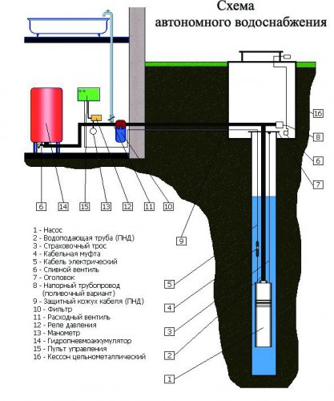

Рис. 1 – Схема обустройства автономного водоснабжения

При этом источником воды может быть как колодец, так и скважина (рис. 2).

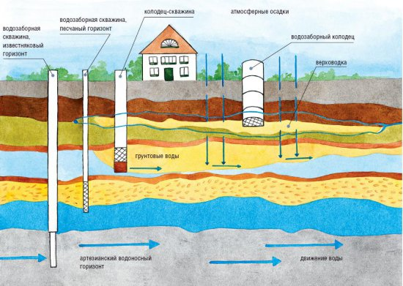

Рис. 2 – Возможные источники водозабора при автономном водоснабжении

Автономное водоснабжение на современном этапе развития предлагает полностью автоматизированные системы забора, накопления, очистки и подачи воды к потребителю. В сельской местности или в других условиях, когда водой должен быть обеспечен один частный дом такой метод является хорошей альтернативой централизованному водоснабжению.

